三国两晋南北朝的政权更迭与民族交融
一、单选题
1．下表反映了中国古代某-历史时段的朝代更迭，对该时段典型特征表述不正确的是
220年 | 263年 | 266年 | 280年 | 316年 | 317年 | 4世纪下 | 420年 | 439年
曹丕  建魏 | 曹魏  灭蜀 | 司马炎  建立晋 | 西晋  灭吴 | 匈奴  灭晋 | 司马睿  建东晋 | 氐族  统一北方 | 南朝  开始 | 北魏  统一北方
A．战火不断，文化枯竭 B．政权更迭，民族交融
C．北方动荡，南方开发 D．四分五裂，局部统一
2．《晋书·食货志》记载：魏文帝曹丕于黄初二年“罢五铢钱，使百姓谷帛为市”。以后很长一段时间以物易物成为魏晋时期主要的交换手段。其主要原因是
A．封建统治者重农抑商政策 B．北方少数民族内迁
C．我国经济重心南移 D．朝代更替频繁和社会动荡
3．下列能体现西晋历史状况的有
①篡权建立的封建王朝 ②实现短暂统一 ③统治阶级内部矛盾、阶级矛盾和民族矛盾交织在—起 ④内乱致使西晋灭亡
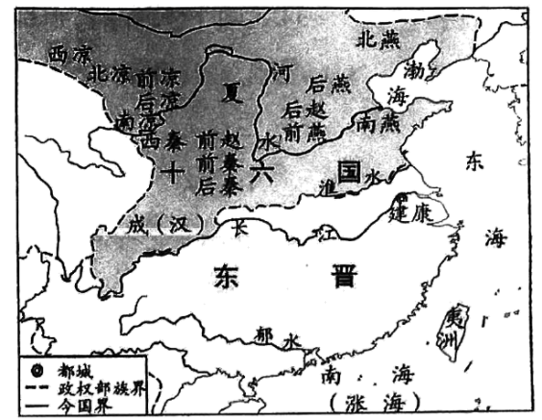
A．①②③ B．②③④ C．①③④ D．①②③④
4．下图为中国古代某一历史时期形势示意图。与此图相适应的历史描述是
A．战乱频繁，经济重心南移完成
B．制度创新，被周边国家模仿
C．民族交融，南方门阀士族专权
D．佛教盛行，鲜卑族由盛转衰
5．东晋时期，琅琊王氏家族与当时皇室力量势均力敌，甚至还有过之，当时百姓称之为“王与马，共天下”，这一现象说明
A．王氏家族人才辈出，被国家重用 B．高门士族控制朝政
C．庶族地主崛起，平等意识增强 D．东晋皇帝昏庸无能
6．东晋时“晋王虽有总御之实，宰辅执政，政出多门，权去公家，遂成习俗”。南朝（宋）刘裕代晋自立为帝后，开始整顿吏治，重用寒士。这一变化主要反映了
A．门阀士族地位动摇 B．地方割据势力强大
C．科举制度开始推行 D．宦官外戚交替执政
7．先秦时期，大豆栽培主要是在黄河中游地区；《齐民要术》认识到大豆对于改良土壤的作用，主张大豆与其他作物轮种；唐宋时期大豆的种植推广到江南及岭南地区。这表明
A．土地利用效率得到提高 B．地区区域经济发展均衡
C．农业生产工具发生变革 D．饮食结构发生根本改变
8．先秦许多名臣出身微贱，如“傅说举于版筑之间，胶鬲举于鱼盐之中，管夷吾举于士，孙叔敖举于海，百里奚举于市”。魏晋时期则愈加强调官吏的出身和门第。这反映了魏晋时期
A．宗法思想逐渐退出政坛 B．儒学被用于规范君臣关系
C．阶层固化影响官僚政治 D．天下大同替换为社会不公
9．以避恶逐疫为主旨的端午节在魏晋南北朝被赋予纪念历史名人的内涵，如晋地纪念介子推，吴地纪念伍子胥等。最终，以荆楚祭祀屈原之俗得到了广泛认同，龙舟竞渡、采艾插蒲等习俗也相继为各地人民所采用。端午节的变化，主要反映出当时
A．防疫和卫生意识的逐渐普及 B．民族融合与南北交流的趋势加强
C．中原地区民间风俗成为正统 D．儒佛道合流的局面促进思想趋同
10．魏晋南北朝时期，南朝钱币的使用和地域不断扩大，谷帛的使用范围和地域呈逐渐缩小的趋势；北朝实物经济的色彩却远比南朝浓厚，谷帛在流通领域十分盛行。据此可知，魏晋南北朝时期
A．南朝农业生产出现衰退 B．北朝农产品商品化趋势明显
C．南北经济发展相对平衡 D．江南商品经济发展相对活跃

